Федеральное государственное бюджетное образовательное учреждение высшего профессионального образования

Московский государственный технический университет имени Н.Э.Баумана

(МГТУ им. Н.Э.Баумана)

РЕФЕРАТ

ПО ДИСЦИПЛИНЕ «ПОЛИТОЛОГИЯ»

НА ТЕМУ «Политические лидеры современной России»

Выполнил: Мищенко Маргарита

Группа: ИУ7-45Б

Проверил(а): ______________________________

______________________________

(Фамилия И.О. преподавателя)

«___» _____________ 2019 г.

Москва, 2019 г.

План:

I. Введение

II. Сферы жизнедеятельности общества, цель работы по заданной теме

III. Понятие и сущность духовной и нравственной безопасности

IV. Угрозы национальной безопасности

V. Методы и способы обеспечения духовной безопасности

VI. Заключение

VII. Литература

1. Введение

На мой взгляд, данная тема является более описателенькой, чем наполненной рассуждениями и выводами. Тем не менее, я решила выбрать ее, так как я считаю, что в данный момент

II. Сферы жизнедеятельности общества, цель работы по заданной теме

Цель данной работы — исследовать духовную и нравственную безопасность общества на определенном этапе развития. В соответствии с этим в работе были поставлены и решены многие задачи: понятие и сущность духовной безопасности, методы и способы обеспечения духовной безопасности, угрозы национальной безопасности и выводы.

Сферы жизнедеятельности общества:

1. Социальная сфера:

Это система внутреннего устройства, основанная на разделении труда, собственности на средства производства и на национальном факторе.

1. Политическая сфера:

Это совокупность учреждений и организаций, которые выражают интересы социальных групп и осуществляют руководство обществом.

1. Экономическая сфера:

Это базовая определяющая жизнь общества сфера, где происходит производство, распределение, обмен и потребление разного рода предметов и услуг.

1. Духовная сфера:

Это деятельность сознания, в процессе которой, возникают духовные образы, представления о мире – религия.

По В. Далю религия – вера, духовная вера, исповедания, богопочетание или основные духовные убеждения.

1. Структура религии:

Религиозное сознание - это специфическая форма общественного сознания двух уровней:

а) религиозная идеология

б) религиозная психология

Религиозная деятельность осуществляется в культовой и внекультовой форме:

1. Культовая — система особых действий, отношений

2. Внекультовая — духовная и практическая религиозные организации - упорядоченные группы людей, отправляющие религиозные обряды: церковь, секта, харизматический культ, деноминация (черты секты и церкви).

ДЖОН СНОУ ОПЯТЬ СРАЖАТСЯ ПРОТИВ ЦЛОЙ АРМИИ, ПОРАДОВАЛО ЧТО ТЕОН ВС ЕЩЕ ПИЗДАТЕЙШЕ СТРЕЛЯЕТ, ЗОМБАКОВ В КРИПТЕ ВСЕ ЖЕ ОЖИВИЛИ

ТУПО ПИЗЕЦ ОНИ КОГДА ВСТАЮТ ИЗ ГРОБНИЦ КРЫШКА САМА ВЫЛЕТАЕТ ААА НУ ЛЛОЛ

НЕЖИТЬ УМНЕЕ ЛЮДЕЙ СУУКА ЛЕЗЕТ ПРЯМ КУДА НАДО

ДЕНЧИК УПАЛ С ДРОГОНА КОГДА НЕЖИТЬ НА НЕГГО ЗАЛЕЗЛА ЛОЛ

СУКА ОРУ ПРОСТО ЧЕРЕЗ ЕБАНЫЙ ЧАС СЕРИИ ХХУЙ ЗНАЕТ СКОЛЬКО БОЯ СЭМ НАЧАЛ УБВИВАТЬ КОГОТО ПРАВДА ЛЕЖА НА ГОРЕ ТРУПОВ

ПО МОЕМУ НА ТЕОНА БЕЖАЛ ЗОМБИ БЕРЕК

СУКА ЦЕЛАЯ СЕРИЯ «IT WILL BESAFER DOWN THERE IN THE CRYPT” ГОСПОДИ КАКЙ ЖЕ ТУПЕЙШИЙ ПОВОРОТ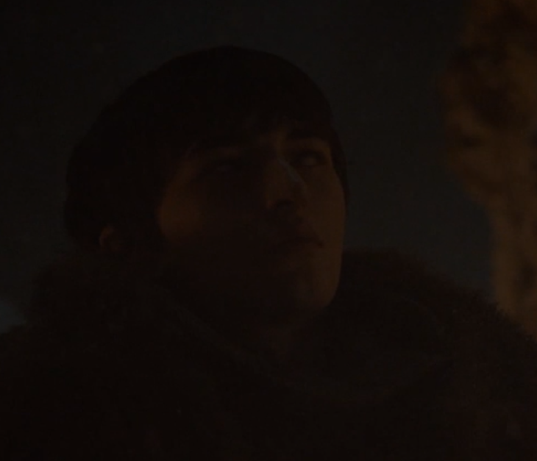

ЧИСТО БРАН СИДИТ И ТАКОЙ ПАЕБАТЬ

ТЕОН ПОДСМОТРЕЛ У АРЬИ ИМБОВУЮ ИДЕЮ КОПЬЯ

НАСКОЛЬКО ИМБОВУЮ? 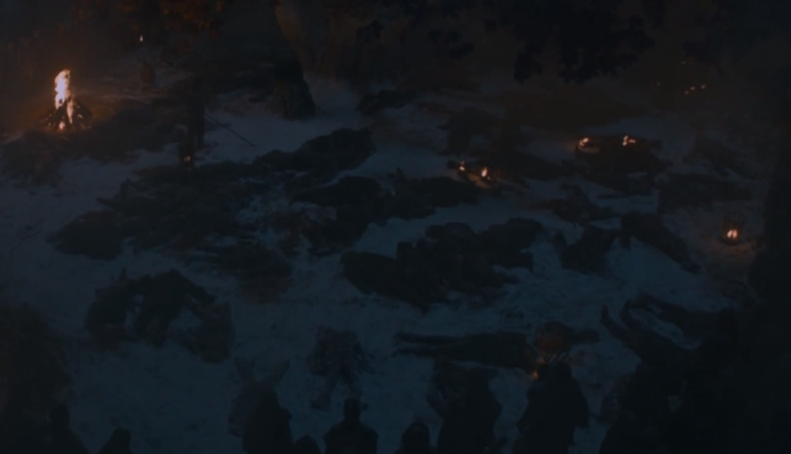

ЕЩЕ И УБИЛ ЕГО КОРОЛЬ НОЧИ

ВЕРИ МАЧ ПОЧЕТНО



ТЕМА НОГОТОЧКОВ РАСКРЫТА

КОРОЛЬ НОЧИ КРАСИВЫЙ МУЗЫКА ОХУЕННАЯ

КОГДА В КОНЦА ОНИ С БРАНОМ ИГРАЮТ В ГЛЯДЕЛКИ КОРОЛЬ НОЧИ ПРОСТО РАССКАЗЫВАЕТ С ПОМОЩЬЮ ТЕЛЕПАТИИ БРАНУ СВОЙ ПЛАН

БЛЯТЬ ТО КАК АРЬЯ ОТПУСТИЛА КИНЖАЛ И ВЗЯЛА ЕГО ДРУГГОЙ РУКОЙ ПОЧЕМУ ПОЧЕМУ ПОЧЕМУ НИКТО СУКА ЗА ВСЕ РАЗЫ В ИП НЕ ДОГАДАЛСЯ ТАК СДЕЛАТЬ

ОРУ ВИДИМО СТАРКИ ТУПЫЕ И ПОСЛЕ СМЕРТИ В КРИПТЕ ПОЧТИ ВООБЩЕ НИКТО НЕ СДОХ, ДАЖЕ ШИРЕН 2.0

МЕЛИСАНДРА

ЭТО ОБИ ВАН КЕНОБИ

ИНТЕРЕСНО ПОЧЕМУ ДОТРАКИЙЦЕВ КОНЧИЛИ

КОРОЧЕ ВИДОС СЦЕНАРИСТОВ КОТОРЫЕ ОБЬЯСНЯЮТ СУТЬ ЕТОГО МЕСИВА

ТАМ ОНИ СККАЗАЛИ ЧТО ПО ЗАДУМКЕ ВСЕ ПОШЛО ПО ПИЗДЕ ПОТОМУ ЧТО ДЕНИ ПСИХАНУЛА КОГДА УВИДЕЛА ЧТО ВСЕ ПРАКТИЧЕСКИ ДОТРАКИЙЦЫ НУ 99 ПРОЦЕНТОВ РИПНУЛИСЬ

ТО ЕСТЬ ДАЖЕ ИХ ХУЕВЫЙ ПЛАН ЧЕРЕЗ 10 МИНУТ ПОСЛЕ НАЧАЛА ОНИ ЗАСРАЛИ